РОСТОВСКАЯ ОБЛАСТЬ

КАМЕНСКИЙ РАЙОН

МУНИЦИПАЛЬНОЕ ОБРАЗОВАНИЕ

«ПИХОВКИНСКОЕ СЕЛЬСКОЕ ПОСЕЛЕНИЕ»

СОБРАНИЕ ДЕПУТАТОВ

ПИХОВКИНСКОГО СЕЛЬСКОГО ПОСЕЛЕНИЯ

РЕШЕНИЕ

«30» марта 2026г. №176 х. Верхний Пиховкин

Об определении схемы многомандатных избирательных округов для проведения выборов депутатов Собрания депутатов Пиховкинского сельского поселения

В соответствии со ст. 18 Федерального закона от 12 июня 2002 года №67-ФЗ «Об основных гарантиях избирательных прав и права на участие в референдуме граждан Российской Федерации» и ст. 11 Областного закона от 12 мая 2016 года №525-ЗС «О выборах и референдумах в Ростовской области», Уставом муниципального образования «Пиховкинское сельское поселение», Собрание депутатов Пиховкинского сельского поселения

РЕШИЛО:

1. Определить схему многомандатных избирательных округов для проведения выборов депутатов Собрания депутатов Пиховкинского сельского поселения согласно приложению 1 и её графическое изображение в соответствии с приложением 2.
2. Установить, что в соответствии с п.9 ст.3 Областного закона от 12.05.2016 №525-ЗС «О выборах и референдумах в Ростовской области» каждый избиратель имеет 5 голосов.
3. Опубликовать данное решение в течение 5 дней в районной газете «Земля».
4. Контроль за исполнением настоящего решения оставляю за собой.

Председатель Собрания депутатов –
глава Пиховкинского сельского поселения М.Ю. Ковшарь

Приложение 1
к решению Собрания депутатов
Пиховкинского сельского поселения
от « 30 » марта 2026 №176

Схема многомандатных избирательных округов для проведения выборов депутатов Собрания депутатов Пиховкинского сельского поселения

Количество избирателей – 1623
Количество депутатов – 10

Пиховкинский пятимандатный избирательный округ №1
Число избирателей в избирательном округе – 945
Количество мандатов, замещаемых в избирательном округе- 5

Описание границ округа:
х. Верхний Пиховкин (565),
х. Нижний Пиховкин (352),
х. Архиповка (28),
х. Штоколов (0).

а Пиховкинский пятимандатный избирательный округ №2
Число избирателей в избирательном округе – 678
Количество мандатов, замещаемых в избирательном округе- 5

Описание границ округа:
х. Сибилев (138),
х. Урывский (516),
х. Тишкин (24).

Приложение 2
к решению Собрания депутатов
Пиховкинского сельского поселения
от « 30 » марта 2026 №176

Графическое изображение схемы
многомандатных избирательных округов по выборам депутатов Собрания депутатов Пиховкинского сельского поселения

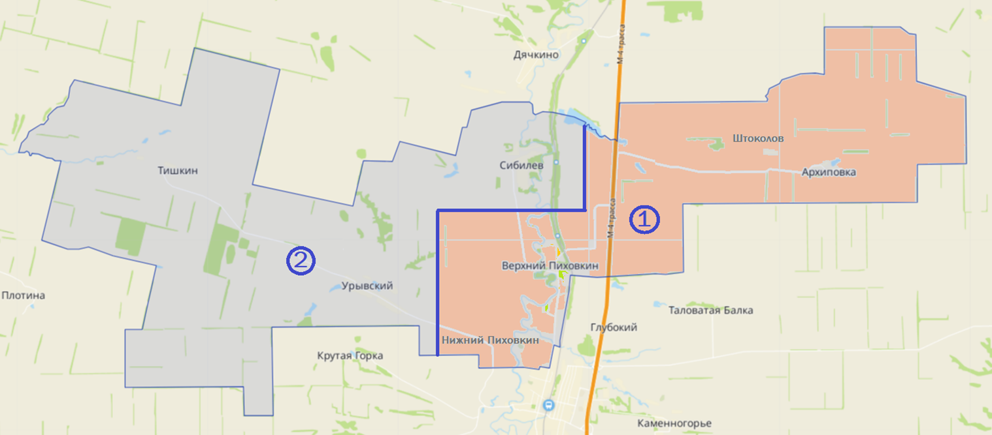

пятимандатный избирательный округ № 1

пятимандатный избирательный округ № 2

